9. A magyar egységkereszt
Hadd térjek meg végre, Apa, teljesen!
A Vőlegényben az egész világnak hadd hirdessem:
a kormány ott van az Apa kezében,
legyen bár cél és út számomra ismeretlen.

Most hagyom magam vakon vezetni általad,
mást nem választok, mint szent akaratodat.
Veled tartok éjszakában és sötétben,
mert szereteted állandóan őrködik fölöttem. Ámen.

Minden Schönstatt-szentélyben találunk az oltáron egységkeresztet. A magyar azonban egészen különleges. A művészi értékű ötvösmunka Ozsvári Csaba alkotása, akit a Jóisten Óbudaváron a szentély mellől szólított magához 2009. július 9-én, a III. szövetségi évfolyam szentelését követő órában. Ennek 15 éve.
A kereszt készítésének történetét Csaba felesége, Imri így idézte föl:
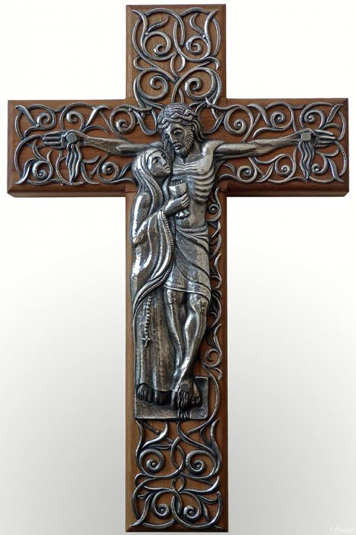
„Az óbudavári schönstatti feszület, amit szövetségi » egységkeresztnek« hívunk, a kápolna felszentelésére készült el. A megfeszített Krisztus mellett a Szűzanya egy kehelyben felfogja Krisztus kiömlő vérét. A Szűzanya ezen az ábrázoláson az egyházat jeleníti meg. Olyan szépen írja le ezt a katekizmusunk:» Mert a kereszten elszenderült Krisztus oldalából fakadt az a csodálatos szentség, amely maga az egyház. Az egyház a kereszten meghalt Krisztus átszúrt szívéből született. « Az egy, szent, katolikus és apostoli Anyaszentegyház. A Szűzanya és az anyaszentegyház egy és ugyanaz. Jézust és Máriát mindig együtt kell látnunk. Csaba mindezt oly módon jeleníti meg, hogy bár Jézus fájdalmasan néz Máriára, körülveszi Őket a Mennyei ragyogás.
Akárhányszor az egységkeresztre tekintek Óbudaváron, ezt a ragyogást látom, ahogy mérhetetlen szeretetük sugárzik felém.”
A magyar szentélyben lévő egységkereszt üzenete sokrétű. A népi és egyházi motívumvilág nyomán ez a kereszt az élet jelével, indákkal van díszítve.
Ez szépen kifejezi az élet és a kereszt, az élet és az áldozatok szerves és szükségszerű kapcsolatát.
Áldozatok és kereszt nélkül nincs élet, nincs egység, nincsenek kapcsolatok és nincs növekedés sem.
Az egységkereszt hirdeti a Máriával kötött szeretetszövetséget, miközben folyamatos felhívás arra, amit tudunk és ezért hirdetnünk is kell: „Mária, Krisztus állandó segítője és társa az emberiség megváltásában” (Kentenich atya)
A Mária-kert eszméje, mondanivalója schönstatt mélysége felé vezet, a növekedés útját mutatja. Az óbudavári Mária-kert - miképpen az óbudavári egységkereszt is - magyar sajátosság. Üzenete van.
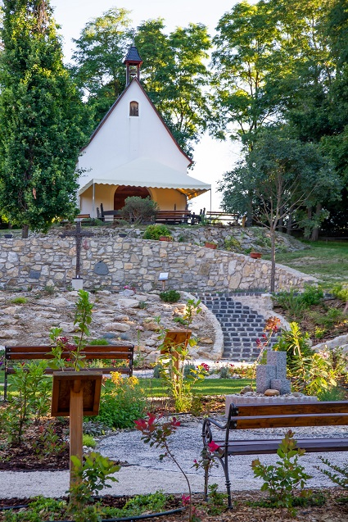
A magyar egységkereszt, a missziós kereszt, és az Egymásba írt szívek szentélyének logójával szerves egységben lett kialakítva. Íves, organikus vonalrendszere, benne Schönstatt szimbolikus növényeivel, Kentenich atya emlékhelyével, Schönstatt történelmének mérföldköveivel, a kövek sokaságával, amelyek között élet terem, és a Mária-kapuval, amelyen keresztül a forráshoz juthatunk.
A kert elkészült, de még sincs készen. Ápolni, gondoskodni róla nekünk kell… és nem csak Óbudaváron, hanem főleg magunkban.
Szüksége van ránk és nekünk is rá. Áldozatainkkal, felajánlásainkkal, szeretetszövetségünk napi megújításával, imával - miképpen a koblenzi kezdeteknél – naponta gondoskodnunk kell róla, hogy ez a hajtás bennünk gyökeret eresszen, szárba szökkenjen, és bőséges termést hozzon.
A kert élettér, a Mária-kert életforma, életvezetés, amely él, növekszik, napról-napra új arcát mutatja, miközben folyamatos törődést, gondoskodást igényel. Isten Márián keresztül így vezet bennünket.
Milyen az életvezetésem? Van-e benne helye a biankó felhatalmazásnak, az inscriptiónak? Hagyom-e, hogy a kormány szerető Atyánk kezében legyen?
Miatyánk…… Üdvözlégy Mária…

